Výročná správa Strediska Evanjelickej DIAKONIE Chmeľov
za rok 2023

V Chmeľove, 21.02.2024

Vypracovali: Mgr. Jana Valašíková Podpis:
Mgr. Martina Brehuvová Podpis:
Schválil: Mgr. Slavomír Kaňuch Podpis:

- IDENTIFIKAČNÉ ÚDAJE STREDISKA EVANJELICKEJ DIAKONIE

  - Názov organizácie: Stredisko Evanjelickej DIAKONIE Chmeľov
  - Sídlo organizácie: Chmeľov 72, 082 15 Chmeľov
  - Telefón organizácie: 0917 179 354
  - E-mail organizácie: sedchmelov2@gmail.com
  - Webové sídlo organizácie: sedchmelov.webnode.sk
  - Zriaďovateľ : Evanjelická Diakonia ECAV na Slovensku
  - Správna rada:
- Radoslav Duda – predseda správnej rady
- MUDr. Dušan Lipták
- Radoslav Ďurišin
- JUDr. Juraj Gáll
- Ing. František Kožlej
  - Meno, priezvisko a titul Správcu strediska: Mgr. Slavomír Kaňuch
  - Meno, priezvisko a titul Riaditeľa zariadenia: Mgr. Martina Brehuvová

- SOCIÁLNE SLUŽBY

  - Prehľad o poskytovanej sociálnej službe a o inom predmete činnosti alebo podnikania vykonávanom v kalendárnom roku
SED Chmeľov napĺňa poslanie ED ECAV. Cieľom SED Chmeľov je v súlade s predmetom činnosti poskytovať potrebnú starostlivosť v duchu kresťanských princípov evanjelia z náležitým duchovným zázemím, s príslušnými právnymi predpismi a v snahe udržať klientov v centre spoločenského diania, poskytnúť im potrebné podnetné a kultúrne prostredie a zabrániť ich spoločenskej izolácii.
a) SED Chmeľov prevádzkuje sociálne služby ambulantnou formou pre cieľovú skupinu seniorov, fyzické osoby odkázané na pomoc inej fyzickej osoby a pre ľudí so zdravotne ťažkým postihnutím.
b) Pre klientov poskytuje sociálne služby v zariadení – Denný stacionár služba minimálne v rozsahu vymedzenom príslušným zákonom.
c) Poskytuje v spolupráci s CZ Chmeľov duchovnú opateru.
d) Organizuje poskytovanie humanitárnej pomoci v rámci svojej pôsobnosti.
e) Podnecuje rozvoj diakonie v miestnom cirkevnom zbore a okolí.
f) Poskytuje občanom orientáciu v sociálnej oblasti, sociálne poradenstvo, informuje o činnosti ED ECAV.

    - Počet prijímateľov sociálnej služby spolu a v členení podľa druhu a formy sociálnej služby.

Denný stacionár SED Chmeľov mal v roku 2023 : 27 prijímateľov sociálnej služby

    - Počet prijímateľov sociálnej služby (pss) podľa veku, mobility a stupňa odkázanosti

 | k 31.3.2023 | k 30.6.2023 | k 30.9.2023 | k 31.12.2023
Priemerný vek pss | 77,42 | 77,83 | 74,94 | 74,21
Počet mobilných pss | 25 | 25 | 25 | 25
Počet čiastočne imobilných pss | 2 | 2 | 2 | 2
Počet imobilných pss | 0 | 0 | 0 | 0
Počet pss so stupňom odkázanosti III. | 10 | 10 | 7 | 7
Počet pss so stupňom odkázanosti IV. | 12 | 12 | 13 | 13
Počet pss so stupňom odkázanosti V. | 3 | 3 | 6 | 6
Počet pss so stupňom odkázanosti VI. | 2 | 2 | 1 | 1

    - Stav zamestnancov :
k 31.3.2023 – 7 zamestnancov k 30.6.2023 – 7 zamestnancov
k 30.9.2023 – 7 zamestnancov k 31.12.2023 – 7 zamestnancov

Druh zariadenia sociálnej služby | Kapacita k 31.12.2023 | Maximálny počet pss na jedného zamestnanca podľa zákona | Skutočný maximálny počet pss na jedného zamestnanca k 31.12 2023 | Percentuálny podiel odborných zamestnancov na celkovom počte zamestnancov podľa zákona | Skutočný percentuálny podiel odborných zamestnancov na celkovom počte zamestnancov k 31.12.2023
denný stacionár | 27 | 4,5 | 4,5 | 75% | 83%

    - Popis spôsobu, akým zariadenie poskytuje sociálnu starostlivosť. Realizované činnosti a aktivity v členení:
Práca s prijímateľmi sociálnej služby

Individuálna práca
Individuálna práca je založená na individuálnom prístupe práce s každým prijímateľom sociálnej služby. Vždy sa berie ohľad na zdravotný stav, sociálne a intelektové možnosti. Cieľom je v čo najväčšej miere podporovať fyzickú a duševnú kondíciu každého prijímateľa, zapájať ho do rôznych činností a aktivít, udržiavať jeho kontakt so spoločenským prostredím.
Tvorba individuálnych plánov – práca s dokumentáciou, mapovanie životnej situácie, individuálnych potrieb, záujmov, možností a schopností prijímateľov; voľba cieľov a metód, plán činností; realizácia; vyhodnotenie.
Aktivizácia prijímateľa – zaujatie prijímateľa vhodnou činnosťou, predchádzanie pasivite a sociálnej izolácii, podpora samostatnosti, udržiavanie schopností a zručností; redukcia stresu a úzkosti, zmierňovanie deprivácie; podpora záujmovej činnosti, tvorivé a aktívne vyplnenie voľného času, lúštenie krížoviek, prechádzky v interiéri a exteriéri zariadenia.
Základné sociálne poradenstvo – nadviazanie kontaktu a vytvorenie vzťahu s prijímateľom, sledovanie psychických a emocionálnych potrieb, pomoc pri adaptácii a zvládaní náročných

životných situácií, ťažkostí a problémov, informovanie o dianí v zariadení, predchádzanie sociálnej izolácii prijímateľa.
Iné poradenstvo - pomoc pri písaní osobnej alebo úradnej korešpondencie, podanie, resp. vyhľadanie potrebných informácií, pomoc pri vybavení rôznych náležitostí, pomoc pri nastavení mobilného telefónu a pod.

Skupinová práca
Skupinová práca udržiava vzájomnú súdržnosť, podporuje schopnosť kooperácie, vzájomnej komunikácie, trpezlivosti a tolerancie rozdielnosti. Zároveň rozvíja tvorivé myslenie a zmysluplne napĺňa voľný čas.

S prijímateľmi realizujeme pravidelné skupinové aktivity:

Aktivizácia pomocou spoločenských hier - spoločenské hry zamerané na pozornosť, postreh sústredenie, kognitívne schopnosti a relaxáciu, napr. Triomino, Dobble, Ubongo, Jenga, Scrabble, Bingo, kartové hry, šach
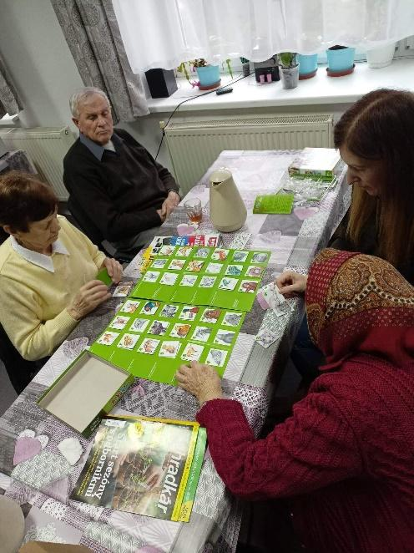
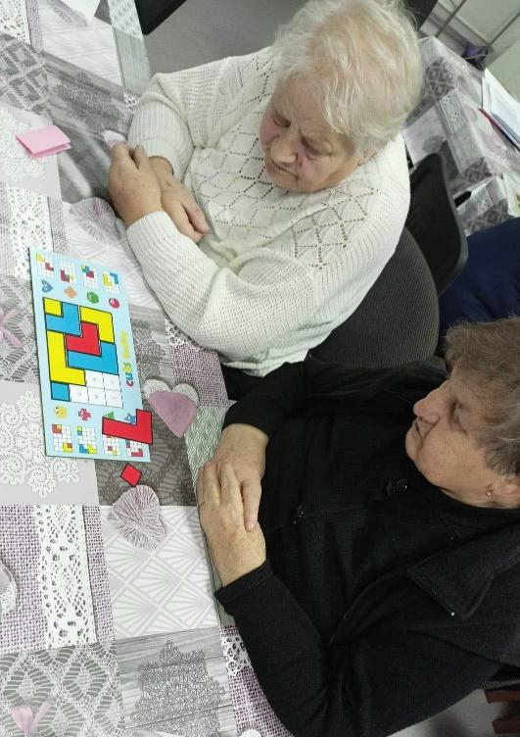

Aktivizácia s prvkami hudby a spevu – spev a počúvanie piesní

Pohybová aktivizácia – športové hry a aktivity, „volejbal“, terč, hod kruhom, kolky, petanque, rôzne športové disciplíny, pri ktorých sa trénuje posilňovanie svalstva, postreh, pravidelné cvičenie s expandermi, overballmi, masážnymi loptičkami, pravidelné prechádzky
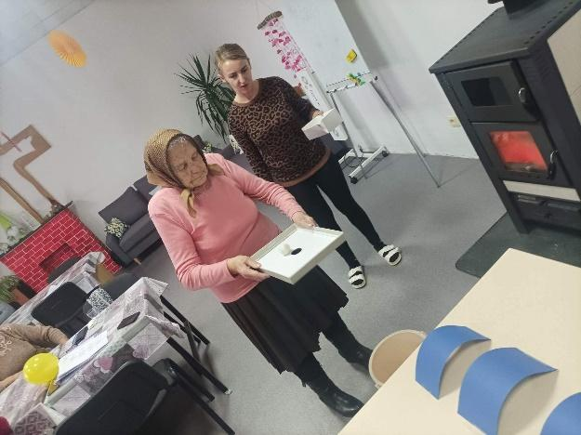
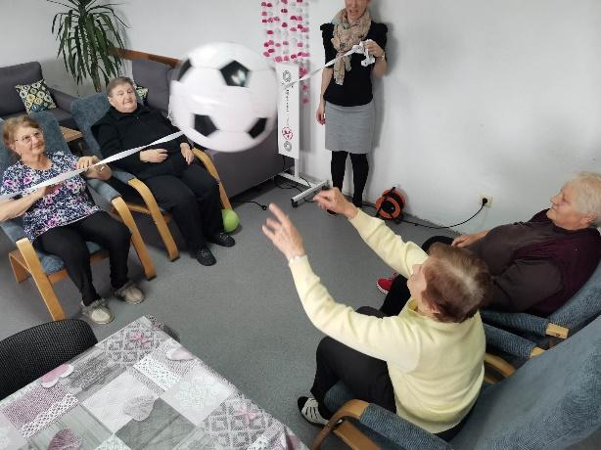

Aktivizácia pomocou reminiscencie – aktivizácia prijímateľa prostredníctvom dlhodobých spomienok z rôznych oblastí spolu s materiálom, ktorý mu pomôže k lepšiemu vybaveniu spomienok. Sú to napríklad fotky, reálne predmety a videá.

Tréning pamäti – prevencia a oddiaľovanie Alzheimerovej choroby, posilňovanie kognitívnych schopností, precvičovanie pozornosti, krátkodobej a dlhodobej pamäti. Naučenie sa pamäťových techník, prostredníctvom ktorých si môžu klienti zapamätávať veci aj pri bežných domácich činnostiach.

Duchovná terapia – každodenné ranné zamyslenia pod vedením pána farára. Sú zložené z čítania z Božieho slova, zamyslenia sa nad ním, prípadne výkladom a modlitbou.

Tvorivé dielne – posilňovanie jemnej motoriky, zdravých funkcií klienta, v závislosti od obdobia, v ktorom sa nachádzame. Patrí tu vyšívanie, háčkovanie, práca s papierom, filcom, plsťou a rôznymi inými materiálmi, maľovanie, tvorenie, a i., pri ktorom si zvyšujú aj svoju kreativitu.
Biblioterapia - Možnosť zapožičania kníh aj domov. Dvakrát v mesiaci si vyberáme text od Bruna Ferrera, nad ktorým sa spoločne zamýšľame, dotvárame ho a prenášame do našich životov.

Grafomotorické cvičenie – precvičovanie jemnej motoriky pri písaní a kreslení.

Rozvoj počítačových zručností - práca s PC, internetom. Vyhľadávanie informácií podľa vlastného záujmu.

Pracovná terapia – úprava hlavne vonkajšieho prostredia stacionára, starostlivosť o kvety, skalku. Tiež k tomu patrí aj pečenie rôznych koláčov.

Špeciálne aktivity v roku 2023:
14.2.2023 – Fašiangová veselica
V období fašiangov sme zorganizovali fašiangovú veselicu, na ktorú sme pozvali akordeonistu, ktorý zahral a zaspieval ľudové piesne. Prijímatelia si ich mohli spolu s ním zaspievať, prípadne aj zatancovať.
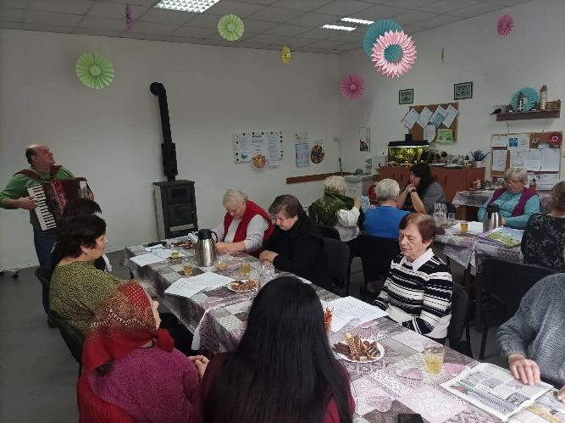
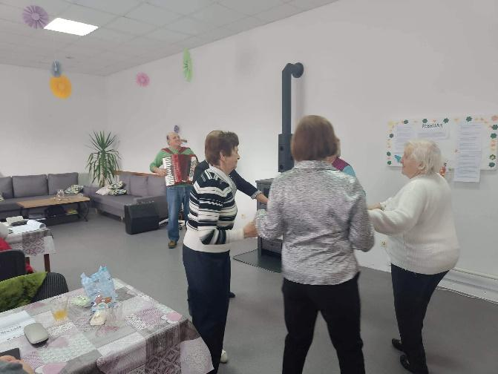

8.3.2023 – Deň žien
Pán starosta navštívil „naše ženy“ a každej poprial veľa zdravia a potešil ich kvietkom.
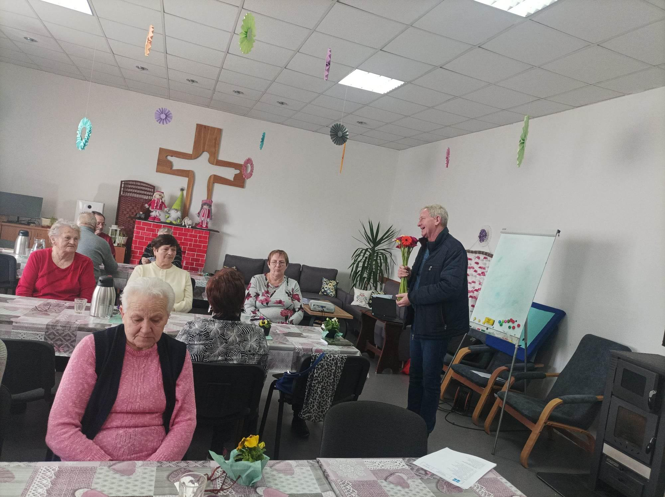

V predveľkonočnom období sme v spolupráci s CZ ECAV Chmeľov po Službách Božích zorganizovali Burzu výrobkov, ktoré vyrobili naši prijímatelia. Za dobrovoľný príspevok mohli účastníci burzy SED Chmeľov aj podporiť.

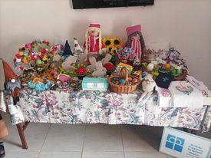

19.4.2023 – výstava ABC stavebníctva - Záhrada – V tento deň sme sa s prijímateľmi zúčastnili výstavy ABC stavebníctva – Záhrada v Prešove, kde sme sa mohli potešiť krásnymi kvetmi a dekoráciami do domácnosti a záhrad.
18.5.2023 sme vyrazili na výlet do Kežmarku. Navštívili sme evanjelické kostoly, z ktorých je jeden zapísaný v zozname UNESCO a Kežmarský hrad. Spoločne sme si v tomto meste pochutnali na chutnom obede neďaleko hradu.

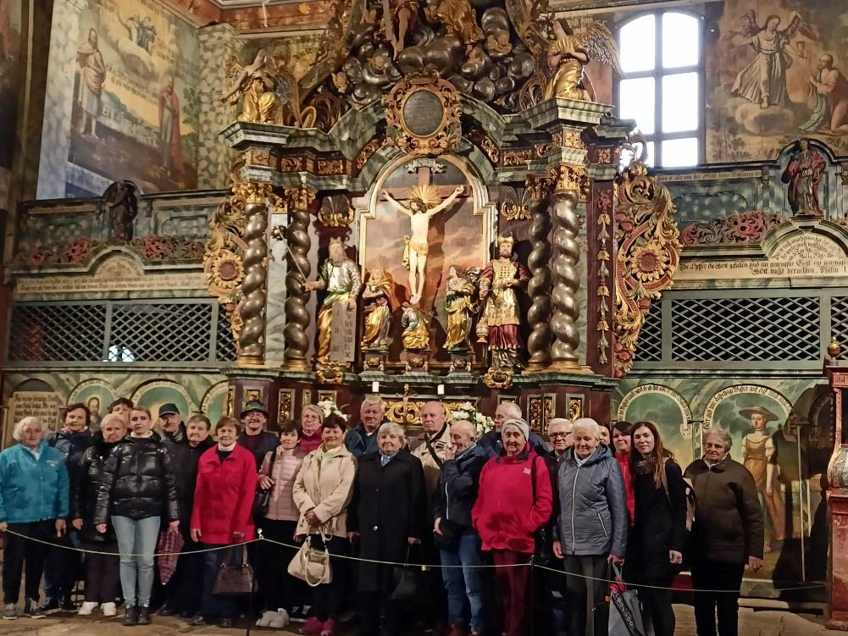

V mesiaci jún (22.6.) nás navštívila PharmDr. Slavomila Hričáková, ktorá nám veľmi pútavo, a s viacerými názornými ukážkami rozprávala o kofeíne a jeho účinkoch na naše telo.
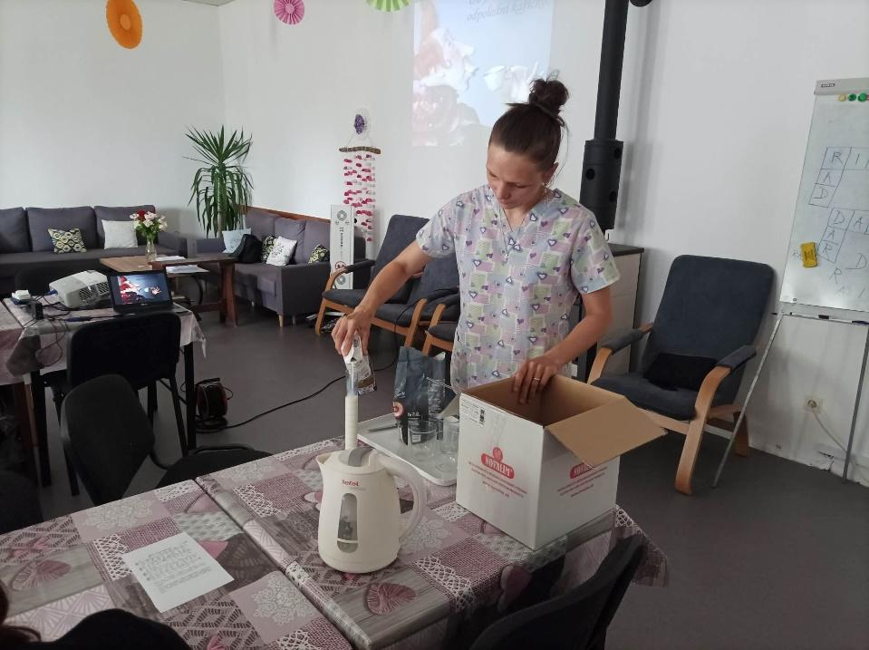

1.8. – posedenie v prírode
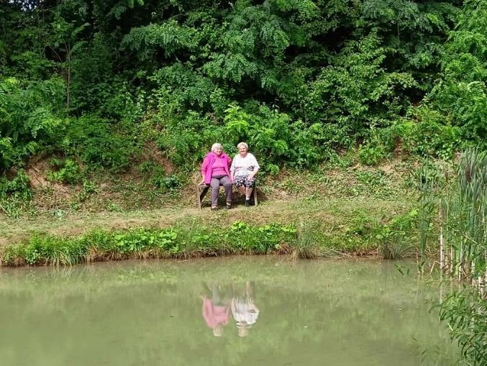
začiatkom augusta sme boli využiť pekné počasie a vybrali sme sa do prírody. Posedeli sme si v altánku pri speve piesní a rozhovoroch
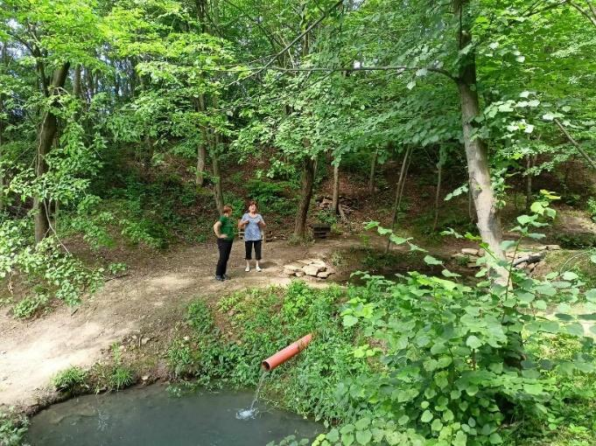

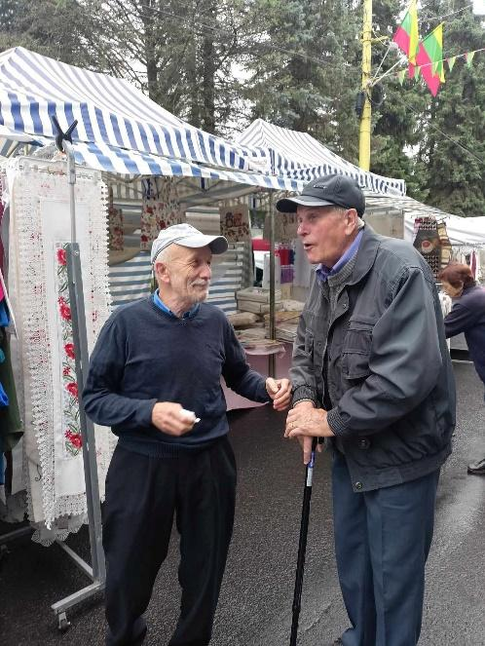
4.8. – Jarmok v Stropkove
Spolu s prijímateľmi sme išli navštíviť mesto Stropkov, ktoré malo práve v týchto dňoch jarmok. Prezreli sme si stánky, ktoré ponúkali rôzne jedlá, či textílie. Mohli sme vidieť remeselnícku uličku, kde vyrábali výrobky z hliny, drôtov, videli sme kováčov a tkanie. Aj týmto si mohli klienti zaspomínať na práce, ktoré vykonávali v minulosti.

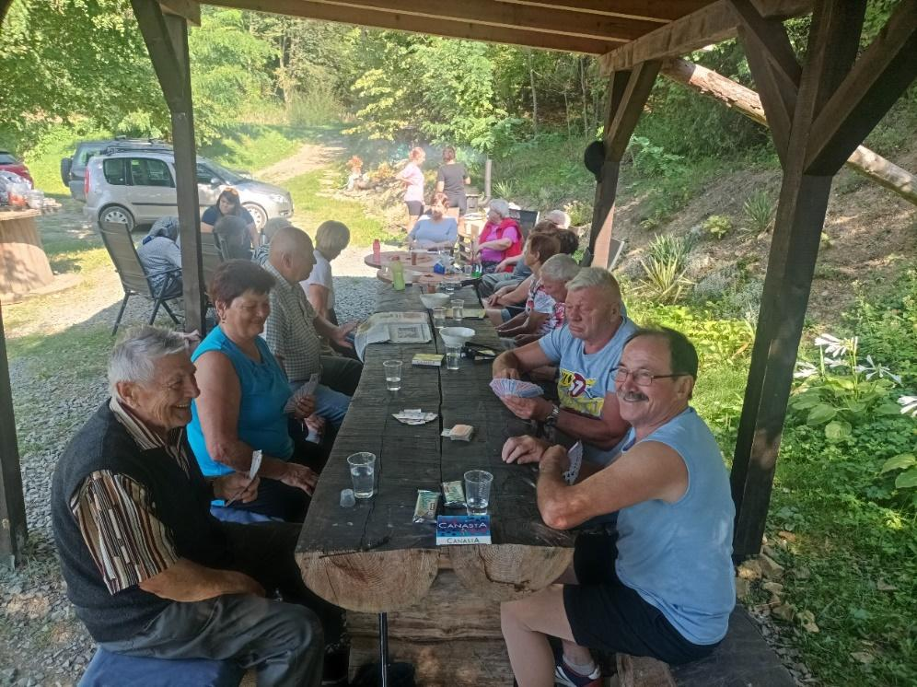
12.9. – Guľáš v Meseši –
12.9. oslavujú meniny Márie, a práve týmto našim oslávenkyniam sme blahoželali v Meseši. Uvarili sme si guľáš a za teplého počasia sme si užili spoločne septembrový slnečný deň.

19.9. – Návšteva Diakonického domova - v druhej polovici septembra sme navštívili Diakonický domov Elim v Prešove, ktorý zriadil Východný dištrikt ECAV na Slovensku. Spolu s prijímateľmi Diakonického domova sme sa spoločne zúčastnili Služieb Božích, na ktorých poslúžil Chmeľovský zborový farár Tomáš Valašík. Následne sme si prezreli zariadenie a porozprávali o ich programe dňa a činnostiach, ktoré v zariadení vykonávajú. Pozdravili sme aj klientku, ktorá predtým bola klientkou nášho stacionára.
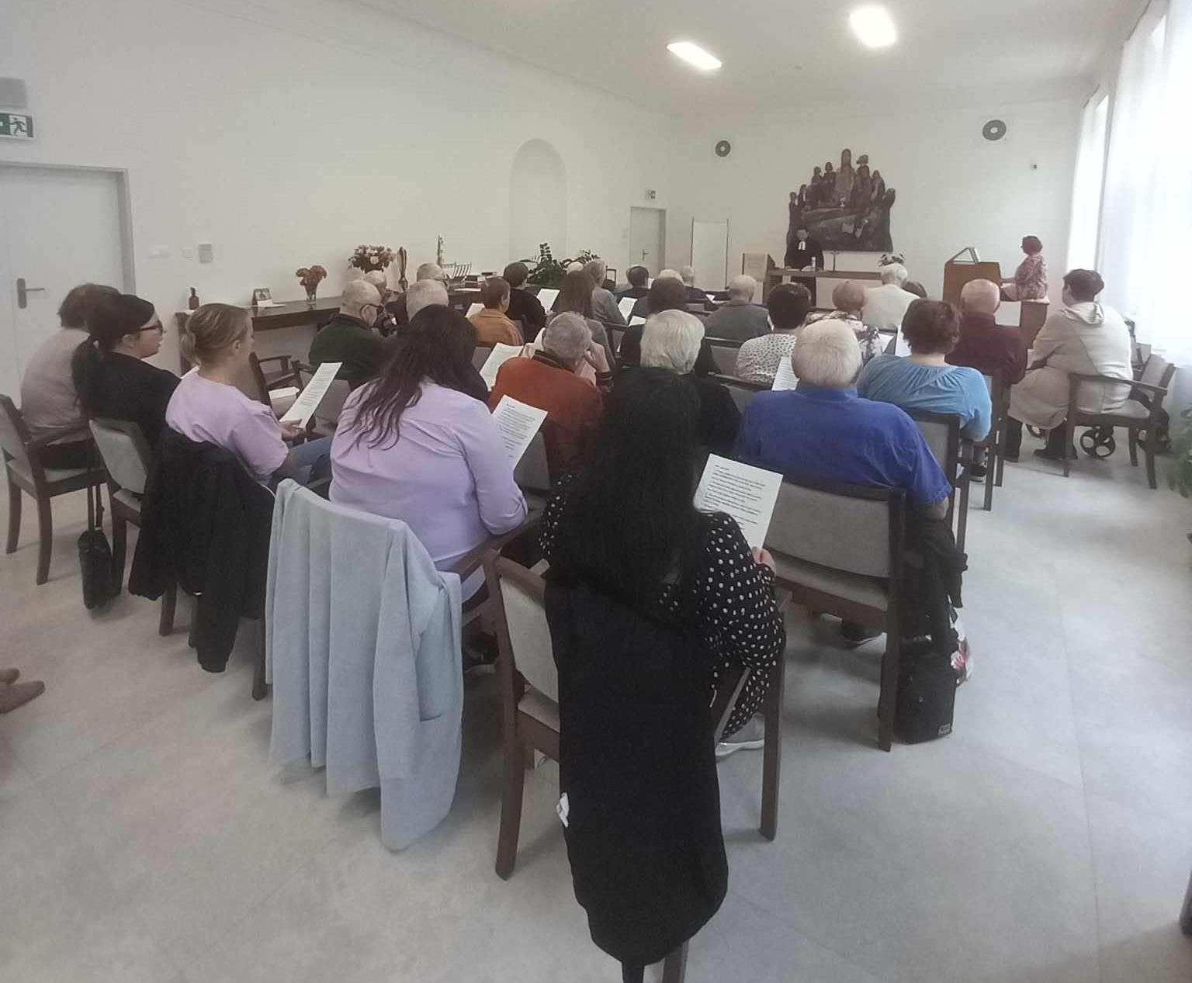

19.10. – Ekumenické stretnutie pre stacionáre v obci Chmeľov –
V rámci mesiaca úcty k starším sa stretli v evanjelickom kostole prijímatelia oboch stacionárov z obce – Stacionár SED Chmeľov a stacionár Angelo. Za účasti evanjelického a rímskokatolíckeho farára sme spoločne zaspievali piesne a zamysleli sa nad Božím slovom. Spoločne sme prežili požehnaný čas.

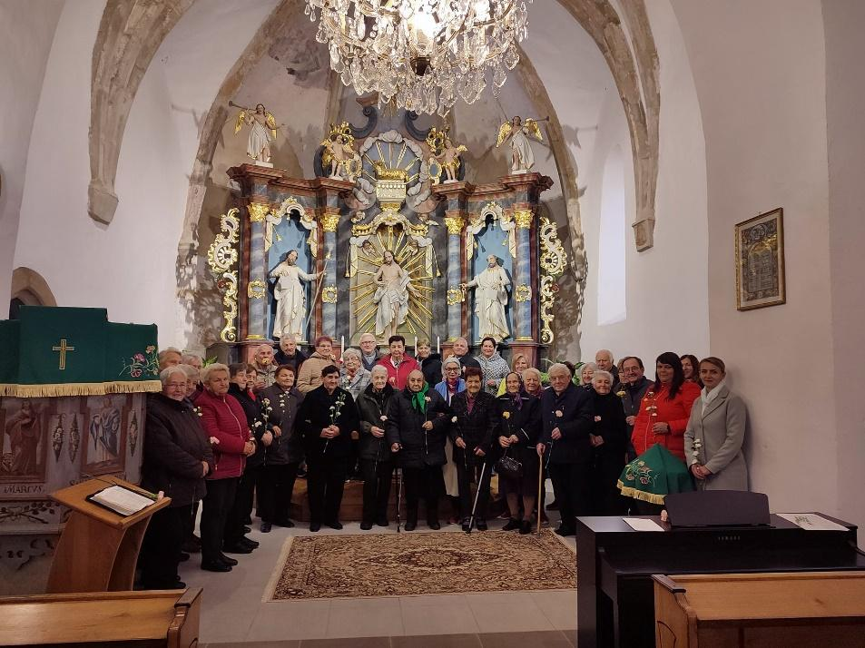

22. 11. – Divadelné predstavenie
V druhej polovici novembra sme sa zúčastnili predstavenia v rusínskom Divadle Alexandra Duchnoviča. Oslovili sme aj iné zariadenia v blízkosti Prešova, aby sme sa mohli tohto predstavenia spoločne zúčastniť. Bolo to vtipné prevedenie výmeny mužských a ženských rolí v živote. V meste Prešov sme si spoločne pochutnali aj na obede a tak ukončili spoločné stretnutie.

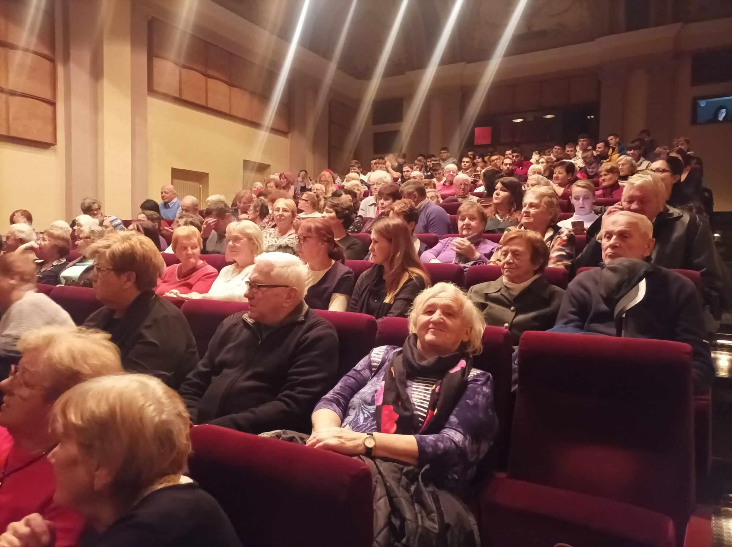

4.12 – Natáčanie reportáže z nášho zariadenia
Začiatkom decembra nás navštívila RTVS - kameraman s moderátorkou - a natáčali reportáž o tom, ako sa aj v našom zariadení vyrábajú vianočné ozdoby a o tom, čo sa s nimi neskôr deje. Reportáž bola vysielaná v relácii Štúdio Regina dňa 13.12.

21.12. – návšteva škôlkarov
V predvianočnom období nás navštívili škôlkari z miestnej škôlky. Vystúpili s vianočným programom a priniesli pre našich seniorov „krabicu plnú lásky“.
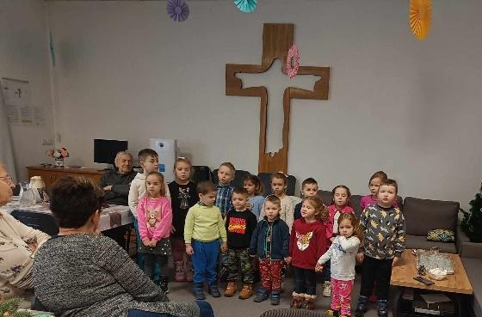

Predvianočný čas sme ukončili už tradične spoločnou kapustnicou, zaspomínali na prežitý rok, a každý si odniesol domov malý darček.
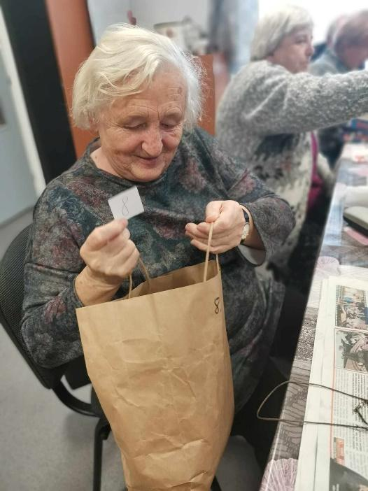
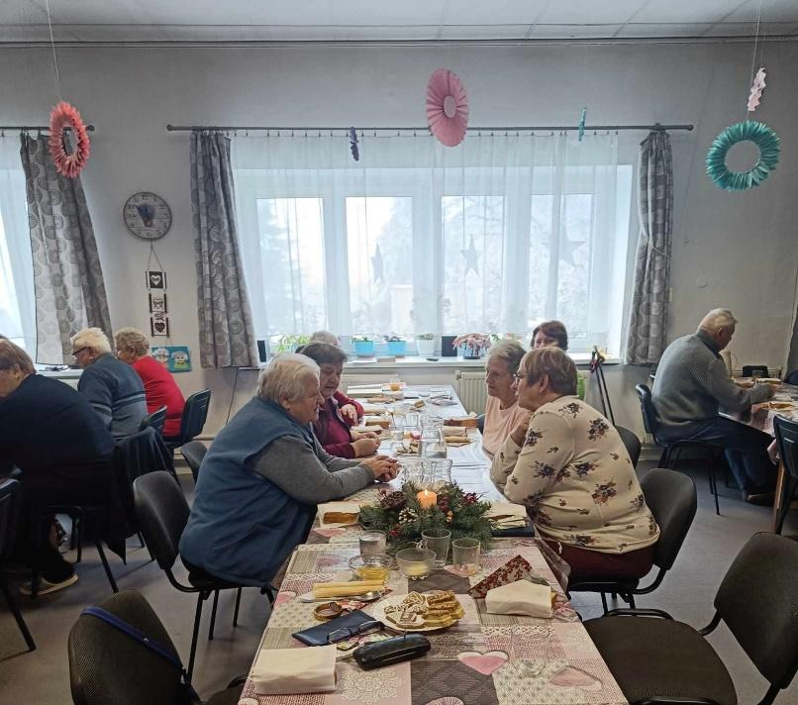

Práca s rodinnými príslušníkmi
S rodinnými príslušníkmi komunikujeme individuálne podľa potreby a závažnosti ochorení prijímateľov. Počas ich narodenín sa občas v dennom stacionári zastavia ich rodinní príslušníci a zablahoželajú im k sviatku. V prípade rôznych ťažkostí alebo problémov našich prijímateľov odovzdávame informácie o nich rodinným príslušníkom.

Práca s komunitou
Spolupracujeme s týmito organizáciami:
MŠ Chmeľov – deti z MŠ chodievajú do nášho zariadenia spestriť chvíle seniorom so svojím vystúpením, piesňou či básňami. Deje sa tak pri rôznych príležitostiach a sviatkoch. V roku 2023 nás navštívili v mesiaci úcty k starším a v predvianočnom období doniesli aj do nášho zariadenia „Krabicu plnú lásky“.
CZ ECAV Chmeľov – Spolupracujeme s CZ ECAV Chmeľov, a to hlavne pri denných zamysleniach, ktoré nám prichádza vykonávať brat farár Valašík. Dvakrát v mesiaci vykonáva v dennom stacionári výklad nad Božím slovom. Prostredníctvom CZ sme mali možnosť objednať si knihy za zvýhodnené ceny, a tiež zakupovať časopisy, ktoré prichádzajú do CZ. V tomto roku sme sa spolu s druhým stacionárom v obci zúčastnili Ekumenickej pobožnosti v rámci mesiaca úcty k starším.

Obecný úrad Chmeľov – pán starosta sa zaujíma o dianie v našom stacionári. Prišiel zablahoželať ženám k ich sviatku 8.3. Pozvali sme ho do zariadenia aj na spoločné ukončenie pri kapustnici.

Misia
TESCO zbierka - V roku 2021 sme sa zapojili do TESCO potravinovej zbierky, kde sme spolu s inými organizáciami vyzbierali trvanlivé potraviny a drogériu, ktoré sme rozdelili tým, korí to potrebujú. Veríme, že aj táto činnosť im pomôže a podporí ich.

    - Zoznam projektov, ktorých sa zariadenie zúčastnilo, o ktoré požiadalo a základné informácie o nich.
V roku 2023 sa zariadenie nezapojilo do žiadneho projektu z dôvodu nedostatku financií na spoluúčasť

- EKONOMICKÉ UKAZOVATELE

  - Ročnú účtovnú závierku a zhodnotenie základných údajov v nej obsiahnutých.
V súlade s § 9 ods. 2 zákona č. 431/2002 Z.z. o účtovníctve v platnom znení, účtuje SED Chmeľov v sústave jednoduchého účtovníctva. Účtovná závierka v sústave jednoduchého účtovníctva okrem všeobecných náležitostí obsahuje - výkaz o príjmoch a výdavkoch a výkaz o majetku a záväzkoch.

  - Prehľad o príjmoch a výdavkoch za rok 2023

Príjem 2023 | 126 166,91 EUR
Výdaj 2023 | 126117,21 EUR
Rozdiel | 49,70 EUR

  - Prehľad príjmov v členení podľa zdrojov.

Zostatok z finančných prostriedkov predchádzajúceho roka | 608,62 EUR
Príjmy z darov: | 4312,70 EUR
Príjmy z podielu zaplatenej dane z príjmov | 874,83 EUR
Príjmy zo zbierok: | - EUR
Príjmy z dotácií, MPSVaR, OcÚ | 108 776,88 EUR
MPSVR | 104 547,38 EUR
OcÚ Chmeľov | 4 097,50 EUR
OcÚ Lúčka | 132,00 EUR
Príjmy z úverov a pôžičiek | - EUR
Príjmy z poskytovania služieb | 858,20 EUR
Ostatné príjmy: | 11 344,30 EUR
SPOLU za rok 2023 | 126 166,91 EUR
Spolu zo zostatkom z r.2023 | 126775,53 EUR

3.4 Prehľad výdavkov v členení podľa zdrojov
Služby | 1 446,22 EUR
Dary | - EUR
Prevádzková réžia | 4 640,26 EUR
Mzdy | 103 748,52 EUR
sociálny fond | 373,60 EUR
Ostatné | 15 908,61 EUR
SPOLU: | 126 117,21 EUR

3.5 Stav a pohyb majetku a záväzkov.
Majetok | 2023
Peniaze v pokladni | 265,18 EUR
Peniaze v banke | 393,14 EUR
Pohľadávky | - EUR
Spolu | 658,32 EUR

  - Ekonomicky oprávnené náklady na jedného prijímateľa sociálnej služby podľa druhu poskytovateľa sociálnej služby na kalendárny rok 2023.

Na jedného prijímateľa sociálnej služby ročne : 4084,22 Eur
Na jedného prijímateľa sociálnej služby mesačne : 340,35 Eur

  - Priemerná výška mesačnej úhrady 1 klienta : 2,32 EUR

3.8 Účty a ich stav :
SED Chmeľov má zriadené účty :
Účet č. 1:
Fio banka, a.s. : IBAN SK42 8330 0000 0025 0134 9007
stav účtu k | 31.3.2023 | 30.06.2023 | 30.09.2023 | 31.12.2023
suma v EUR | 138,13 | 1087,76 | 200,93 | 375,88

Účet č. 2:
Fio banka, a.s. : IBAN SK30 8330 0000 0025 0189 2229
stav účtu k | 31.3.2023 | 30.06.2023 | 30.09.2023 | 31.12.2023
suma v EUR | 10942,49 | 10818,33 | 9786,85 | 17,26

